עזר לצבי

כוס של ברכה

כוס של ברכה – שטיפה והדחה

ברכות נ:

שלחן ערוך אורח חיים קפג:א
כוס של ברכה טעון הדחה מבפנים ושטיפה מבחוץ; ואם הוא נקי ואין בו שיורי כוסות, א"צ.

מגן אברהם ?הלכות שבת

כף החיים קפג:ד ובהלכות שבת

כוס של ברכה – חד פעמי

שו"ת אגרות משה אורח חיים חלק ג סימן לט
בדבר כוסות מנייר אם כשר לקידוש י"ב ניסן תשכ"ח. מע"כ ידידי הנכבד מר ר' אריה ליב באבינס שליט"א.
הנה בדבר כוס לקידוש אם רשאין לעשות על כוס שנעשה מנייר שהוא כלי רק לשעה ששמע אשר אסרתי, אמת הדבר דהא התוספות מפרשים בברכות דף נ' ד"ה מודים וכן בשבת דף ע"ו כתבו זה בד"ה כדי בשם בני נרבונא דחי שנאמר בהדברים הצריכים בכוס של ברכה הוא שיהיה הכוס גופו כלי שלם ואיפסק כן בש"ע /או"ח/ סימן קפ"ג סעיף ג', וכתב המג"א סק"ה דאפילו נשבר רק בסיס שלמטה נמי פסול אף שגוף הכוס שלם, וכוס של קידוש טעון כל מה שטעון כוס של בהמ"ז כדאיתא /או"ח/ בסימן רע"א סעיף י', אלמא דבעינן שיהא הכוס נאה שרק כוס כזה כשר לבהמ"ז ולקידוש, ורואה אני שכוס של נייר שהוא רק לשעה על פעם זה לבד הוא עוד גרוע דאין לו שום חשיבות שודאי אינו ראוי לבהמ"ז ולקידוש. אך כשליכא כוס אחר אולי יש להקל. ידידו המברכו בחג כשר ושמח, משה פיינשטיין.

שמירת שבת כהלכתה חלק ב פרק מז סעיף יא
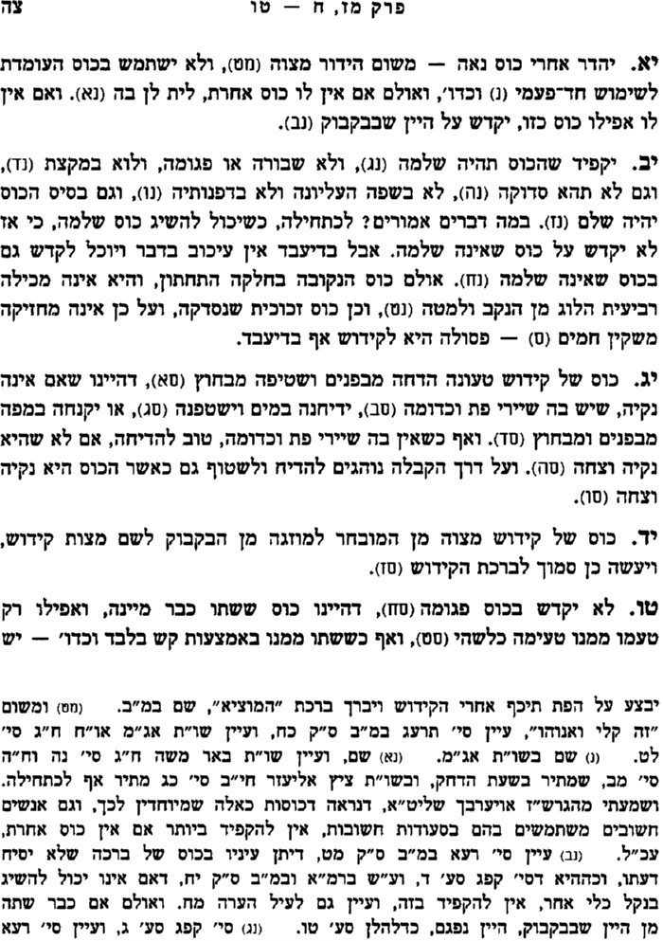

חלה – הפרשה למפרע

בכורות כז

רש"י

תוספות פסחים

שמירת שבת כהלכתה חלק א פרק יא סעיף כט
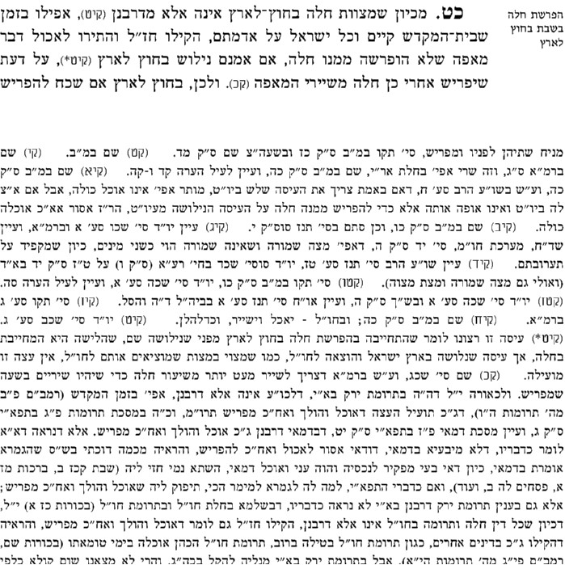
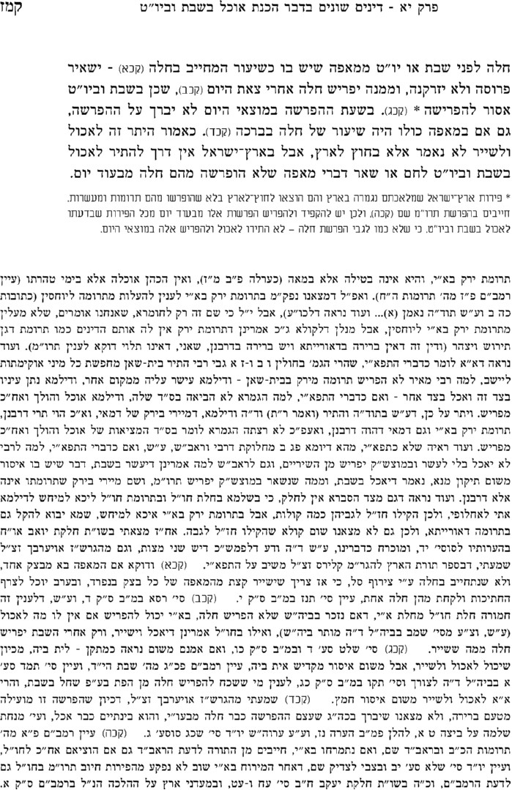

גרות – ברכת הטבילה

פסחים ז:

ברכות נא.

רמב"ם הלכות ברכות יא:ה

הגהות אשרי חולין פרק א סימן

ש"ך יורה דעה יט:ג

בעלי הנפש לראב"ד שער הטבילה

ארץ הצבי עמ' לא

כ"כ בתעג:א

